PRESSEMITTEILUNG 7. September 2023
Aufsichtsrat bekräftigt Strategie der Quantron AG, Investition in Brennstoffzellenprodukte und das damit verbundene H2 Fueling JV
- QUANTRONs Aufsichtsrat zeigt sich zufrieden mit der diesjährigen Geschäftsentwicklung
- Auftragseingang von 20 Mio. Euro sowie kumulativer Auftragsbestand und genehmigte Förderanträge von über 100 Mio. Euro in den ersten sieben Monaten des Jahres
- Auslieferung der ersten fünf Light Trucks mit H2-Antrieb (QUANTRON QLI FCEV)
- Vorstellung von ROQIT, einer digitalen Transaktionsplattform in Zusammenarbeit mit Goldstone Technologies (GTL)
- Ausblick für 2024: QUANTRON erwartet deutlichen Umsatzanstieg
Am 31. August 2023 versammelte sich der Aufsichtsrat der Quantron AG, Spezialist für nachhaltigen Personen- und Gütertransport, um die neusten unternehmensrelevanten Themen zu besprechen. Zu diesem Anlass wurde auch Beate Reimann als Chief Financial Officer (CFO) der Quantron AG persönlich vorgestellt. Sie wird QUANTRON unter anderem bei den zukünftigen Finanzierungsrunden unterstützen.
Der Aufsichtsrat zeigt sich äußerst zufrieden mit der diesjährigen Entwicklung des Clean Tech Unternehmens. In den ersten sieben Monaten des Jahres verzeichnete das Unternehmen einen Auftragseingang von 20 Mio. Euro. Der kumulierte Auftragsbestand und die genehmigten Förderanträge bei Kunden belaufen sich auf mehr als 100 Mio. Euro. Des Weiteren wurden der geplante Employee Stock Option Plan (ESOP) für Mitarbeitende der Quantron AG und die Unternehmenserfolge der letzten Monate thematisiert.
Die ersten QUANTRON FCEV Light-Fahrzeuge auf den Straßen
Am 1. September erhielt die Quantron AG Besuch von ihrem strategischen Partner und Investor Ballard Power Systems durch deren global CEO Randy MacEwen. Anlass war die Bekanntgabe der Auslieferung der ersten fünf Light Trucks mit wasserstoff-brennstoffzellen Antrieb. Hierfür wurden die Hochleistungs-Brennstoffzellenmodule von Ballard in die Fahrzeuge von QUANTRON integriert. Der QUANTRON QLI FCEV ist das erste H2-Fahrzeug im Segment der leichten Brennstoffzellen Nutzfahrzeuge bis 7,5 t in Europa und Markführer in der Brennstoffzellentechnologie in dieser Klasse. Neben dem Light-Fahrzeug QUANTRON QLI FCEV werden die Ballard-Brennstoffzellen auch in den Heavy-Fahrzeugen des Typs QUANTRON QHM FCEV verwendet, wobei das 44 Tonnen schwere QUANTRON QHM FCEV derzeit EU-Reichweiten- und Leistungsmeister ist.
Des Weiteren überreichte QUANTRON im Rahmen einer Förderbescheidübergabe durch den Bayerischen Ministerpräsident Söder und den Bayerischen Verkehrsminister Bernreiter einen batterieelektrischen Stadtbus des Typs QUANTRON CIZARIS 12 EV an das Familienunternehmen Omnibus Amann e. K. in Pfaffenhofen an der Ilm. Das Fahrzeug wird im dortigen Linienverkehr eingesetzt.
Entwicklung einer digitalen Transaktionsplattform namens ROQIT
Bei ROQIT handelt es sich um ein Joint Venture zwischen QUANTRON und Goldstone Technologies (GTL), einem führenden gelisteten indischen Unternehmen für Business Intelligence und IT-Services. Ziel ist die Entwicklung einer digitalen Transaktionsplattform als digitales Rückgrat von Quantron-as-a-Service (QaaS). Darüber hinaus werden KI-gestützte Softwarelösungen für den rasant hochlaufenden zero-emission Flottenmanagement-Markt entwickelt, die herstellerunabhängig eingesetzt werden können. Die integrierte Plattform setzt sich aus fünf digitalen Säulen zusammen: Flottenmanagement, Versicherung-as-a-Service, Wasserstoffwirtschaft, Treibhausgasbilanzierung (THG-Quoten) und Data Insights.
Besuch Politikern und Automobilverbänden
In den vergangenen Monaten erhielt QUANTRON Besuch von Automobilverbänden und einigen Politikern wie dem Bundesminister für Digitales und Verkehr Dr. Volker Wissing. Die Gäste konnten sich live vor Ort von den emissionsfreien Transportlösungen der Quantron AG überzeugen und zeigten sich begeistert von den innovativen Technologie.
Ausblick für 2024
Für das kommende Jahr blickt die Quantron AG optimistisch in die Zukunft. Angesichts der starken Nachfrage nach emissionsfreien Nutzfahrzeugen erwartet das Unternehmen im Jahr 2024 eine signifikante Steigerung des Umsatzes um ein Mindestziel von 80-100 Millionen Euro. Darüber hinaus plant die Quantron AG ihre internationale Präsenz weiter auszuweiten und ist entschlossen gemeinsam mit neuen strategischen Partnern innovative Technologien im Bereich Wasserstoff voranzutreiben.

Bilder und Video (Zum Download bitte auf die Bildvorschau klicken):
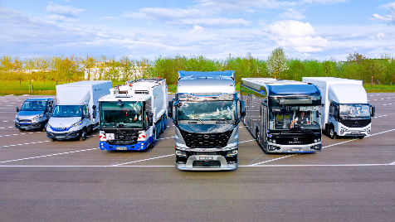 | QUANTRON Portfolio
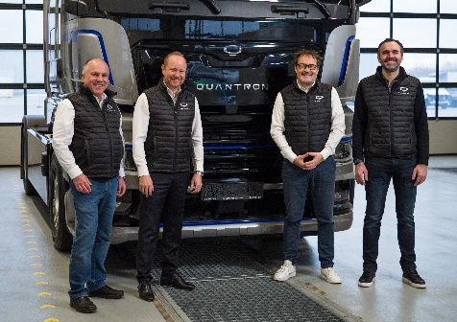 | Vorstand der Quantron AG, von links: Herbert Robel (CHRO), Andreas Haller (Gründer und Vorstandsvorsitzender), Michael Perschke (CEO) und René Wollmann (CTO)
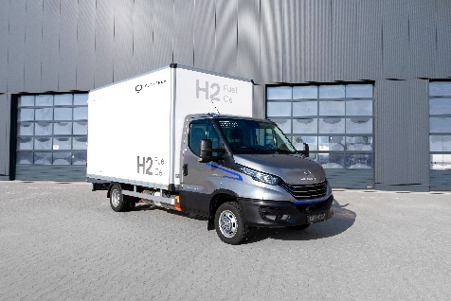 | Light-Transporter QUANTRON QLI FCEV
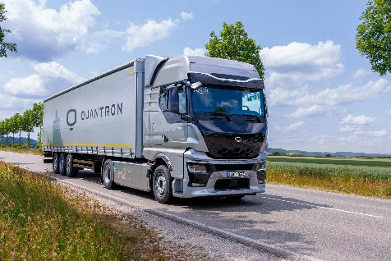 | Heavy-Duty Truck QUANTRON QHM FCEV AERO
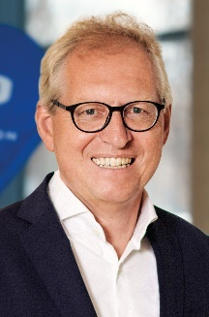 | Klaus Schmitt,  Vorsitzender des Aufsichtsrats der Quantron AG
Videointerview mit Klaus Schmitt

Die Originalbilder in hoher und niedriger Auflösung finden Sie hier: Pressemitteilungen der Quantron AG (https://www.quantron.net/q-news/pr-berichte/)

Über die Quantron AG
Die Quantron AG ist Plattformanbieter und Spezialist für nachhaltige Mobilität für Menschen und Güter; insbesondere für LKW, Busse und Transporter mit vollelektrischem Antriebsstrang und H₂-Brennstoffzellentechnologie. Das deutsche Unternehmen aus dem bayerischen Augsburg verbindet als Hightech-Spinoff der renommierten Haller GmbH über 140 Jahre Nutzfahrzeugerfahrung mit modernstem E-Mobilitäts-Knowhow und positioniert sich global als Partner bestehender OEMs.
Mit dem Quantron-as-a-Service Ecosystem (QaaS) bietet QUANTRON ein Gesamtkonzept, das alle Facetten der Mobilitätswertschöpfungskette umfasst: QUANTRON INSIDE beinhaltet ein breites Angebot an sowohl Neufahrzeugen als auch Umrüstungen für Bestands- und Gebrauchtfahrzeuge von Diesel- auf batterie- und wasserstoffelektrische Antriebe mit der hoch-innovativen QUANTRON INSIDE Technologie. QUANTRON CUSTOMER SOLUTIONS gewährleistet mit einem europaweiten Netzwerk von 700 Servicepartnern digitale und physische Aftersales-Lösungen sowie ein Serviceangebot für Wartung, Reparatur und Ersatzteile, Telematik- und In-Cloud-Lösungen für Ferndiagnose und Flottenmanagement. Kunden erhalten eine individuelle Beratung zu u. a. maßgeschneiderten Lade- und Tanklösungen, Miet-, Finanzierungs- und Leasingangeboten. In der QUANTRON Academy werden außerdem Schulungen und Workshops angeboten. QUANTRON ENERGY & POWER STATIONS wird zukünftig als Plattform die Produktion von grünem Wasserstoff und Strom realisieren. Dafür hat sich die Quantron AG mit starken globalen Partnern zusammengeschlossen. Diese Clean Transportation Alliance bildet gleichzeitig auch einen wichtigen Baustein für die Versorgung von Fahrzeugen mit der notwendigen grünen Lade- und H2-Tank-Infrastruktur.
QUANTRON steht für die Kernwerte RELIABLE, ENERGETIC, BRAVE (zuverlässig, energetisch, mutig). Das Expertenteam des Innovationstreibers für E-Mobilität leistet einen wesentlichen Beitrag zum nachhaltig umweltfreundlichen Personen- und Gütertransport.
Besuchen Sie die Quantron AG auf unseren Social Media Kanälen bei LinkedIn und YouTube. Weitere Informationen unter www.quantron.net

Ansprechpartner:
Jörg Zwilling, Director Global Communications & Business Development Quantron AG, j.zwilling@quantron.net
Stephanie Miller, Marketing & Communications Quantron AG, press@quantron.net

